STR Identifier

*RDC- Retail Discount Calculator*

*גירסה V.1.0 V1.1*

*איתי רובנובסקי, דניאל רזל, יקותיאל חיים חיון*

*מספר קורס 54914/50*

*תאריך 19.02.2024*

|  |  |  |  |  |
| --- | --- | --- | --- | --- |
| שם המסמך | גירסת המסמך | שמות הכותבים | תאריך עדכון | מאשרים |
| STR Identifier | V.1.0 | יקותיאל חיים חיון  איתי רובנובסקי  דניאל רזל | 19.02.2024 | דקר שלום |
|  |  |  |  |  |
|  |  |  |  |  |

# תוכן עניינים

**תוכן עניינים** 2

**2.****סיכום** 3-6

כמה מילים על המערכת [3](https://docs.google.com/document/d/1bewY47JmOue-qMrpMoIW7THXSg-WwpmucmPkFqNeIlM/edit#heading=h.3znysh7)

המאפיינים שבדקנו 3-5

המאפיינים שלא בדקנו 6

**3.****תכנון מול ביצוע** 7-10

4.**ביצוע הערכה מקיפה על המערכת הנבדקת - הערכה על כל רכיב** 11

5.**נתונים על תקלות + Summary Results** 12-14

רמות חומרה 12

רמות עדיפות 12

טבלת סיכונים 13

תרשימים 14

6.**Evaluation** 15

הערכת מוכנות הרכיבים והמערכת לשלב הבא 15

תרשים מצב הרכיבים 15

7. **Summary Of Activity** 16-17

טבלת מצב המערכת 16

תרשים מצב המערכת 17

מסקנות והמלצות 17

# 

# 2. סיכום

# כמה מילים על המערכת

מטרת מערכת ב RDC היא לעזור למוכרנים לחשב את סכומי הקנייה וההנחה בהתאם להנחות השונות הנהוגות בחנות.

ביצענו בדיקה מקיפה של מערכת ה RDC כמעט בשלמותה מאחר שלא היו ברשותינו את כל הכלים הנדרשים על מנת להשלים חלק מהבדיקות

# המאפיינים שבדקנו

**בדיקות פונקציונליות**

1. **נכנסנו למערכת ה RDC -** הורדנו את שני הגירסאות מעל לגירסת מערכת הפעלה 11 Windows ועל המחשבים האישיים שלנו אשר משמשים לביצוע הבדיקות.
2. לחצנו על כפתור Select Items ובחרנו בין המחלקות הקיימות: **Lightning**, **Electricity (Carpentry - V.1.1)**, **plumbing**, לאחר מכן בחרנו את הכמות לפריטים שרצינו לקדם והזנו את אחוז ההנחה עבור המחלקות שבחרנו בשדה המתאים (גירסה V.1.0 - **כפתור ה** **Change**, גירסה V.1.1 - **שדה Discount%**)
3. **בחרנו פריטים לא מקודמים במסך הראשי בגרסה 1.0 -** מילאנו את השדות: **Number of Reg. Item Bought,**

**Sum of Totoal Reg Items**

1. הגדרנו וחישבנו את כל סוגי ההנחות הקיימות (הנחה מיוחדת, הנחה למחלקה, הנחה לפי כמות פריטים, הנחת כרטיס חבר) ובדקנו את חישוב ההנחה תקינה.
2. בדקנו את היכולת לשנות באמצעות כפתור **Update Items** את שם ומחיר הפריטים המקודמים של המחלקות הקיימות:

**Lightning, Electricity (Carpentry - V.1.1), plumbing**

**תוצאות**

1. בשני הגירסאות המערכת הותקנה בהצלחה והצלחנו לבצע כניסה.
2. בשני הגירסאות נפתחה לנו חלונית Departments (מחלקות), לאחר מכן נפתחה לנו החלונית של כל מחלקה והצלחנו להגדיר כמות לכל פריט - הכמות הופיעה מתחת לשדה Amount, הצלחנו להגדיר את אחוז ההנחה לכל מחלקה כאשר בגירסה V.1.0 נעזרנו בכתפור ה Change אשר פתח לנו חלונית חדשה ולתוכה הוזנה ההנחה (הייתה מוצגת מתחת למחלקה לאחר סגירת החלונית) ובגירסה V.1.1 ההנחה הייתה מוצגת בשדה Discount%.
3. בגרסה 1.1 לא קיים פריטים שאינם מקודמים, בגרסה 1.0 כן קיים אך היה ניתן להוסיף רק את סכום הקנייה ללא יחס לכמות הפריטים שנקנו
4. **הנחה מיוחדת:** הייתה תקינה בשתי הגרסאת

**הנחה לפי מחלקה:** הייתה תקינה בגרסה 1.1 , אך בגרסה 1.0 לא היה ניתן להגדיר הנחה למחלקת Electricity

**הנחה לפי כמות פריטים:** הייתה תקינה בגרסה 1.1 , אך בגרסה 1.1 לא ניתן לבצע הנחה כלל.

**הנחה לפי כרטיס חבר:** הייתה תקינה בשתי הגרסאת

1. בגרסה 1.0 הכפתור לא עובד, בגרסה 1.1 הכפתור עובד וניתן לבצע עדכון לפריטים המקודמים.

**בדיקות א-פונקציונליות**

1. **בדיקת ביצועים** - בדקנו את זמן תגובת המערכת לניווט ומעבר בין המסכים השונים וביצוע פעולות הכפתורים
2. **בדיקת ממשק משתמש (GUI) -** בדקנו את נראות והשדות של ממשק המשתמש במסכים השונים, ובדקנו גם את נוחות המשתמש מבחינה שהאם הפיצ'רים מובנים למשתמש
3. **בדיקת תאימות -** בדקנו את התאמת מערכת RDC לגירסת מערכת ההפעלה Windows 11 שמותקנת לנו במחשב
4. **בדיקת מהימנות -** בדיקת בשלות, בדקנו את יכולת מערכת RDC להימנע מכשל למרות הפגמים הקיימים בה.

**תוצאות**

1. המערכת הגיבה בזמן מהיר ללחיצת הכפתורים ופתחה את החלוניות והמסכים בזמן מהיר
2. רוב הממשק היה נוח ומוהן אך חלק מתיבות הטקסט כללו שגיאות כתיב ולא היו מובנות ובנוסף חלק מהפיצ'רים לא היו מובנים ולא היו פעילים
3. המערכת פעלה מצוין במחשב והייתה נוחה לתפעול
4. בגירסה V.1.0 נמצאו הרבה פגמים אשר השפיעו על תפקוד תקין של המערכת ויצרו כשל בחישוב ההנחות.

בגירסה V.1.1 הפגמים לא גרמו לכשל בחישוב ההנחות ולא השפיעו על תפקוד תקין של המערכת.

**בדיקות קופסא לבנה**

1. **תפריטים-** בדקנו את כל התפריטים הקיימים
2. **מעבר בין חלונות-** בדקנו וניווטנו בין כל המסכים הקיימים במערכת
3. **ערכי ברירת מחדל-** בדקנו את כל הערכי ברירת מחדל על הקיימות(הנחה מיוחדת, הנחה למחלקה, הנחה לפי כמות פריטים, הנחת כרטיס חבר) ,איפוס הערכים בפתיחת המערכת,ערך ברירת מחדל **No/no**
4. בדקנו תחילת אותיות גדולות על כפתורים, כותרות ותפריטים בכל המערכת

**תוצאות**

1. בשני הגרסאות חלק מהתפריטים אינם עובדים כדוגמא: **Promoted Items, Update Promoted Items**
2. בגרסה 1.0 לא ניתן לעבור למסך של עדכון פריטים מקודמים לפי מחלקות **(Update Items)** וכל שאר החלונות עובדות באופן תקין לעומת זאת בגרסה 1.1 כל המסכים מוצגים באופן תקין
3. **הנחה מיוחדת:** בגירסה 1.0 הערך ברירת מחדל לא תקין (50%) לעומת בגירסה 1.1 ערך ברירת המחדל הוא no, קיים באג סטטי שרשום במסמך עיצוב: **ברירת המחדל להנחת מבצע היא "No" לעומת מסמך איפיון: 1.1.1.4.2. ערך ברירת המחדל הוא "לא" - no**

**הנחה למחלקה: בגירסה 1.0 ערכי ברירת המחדל שגויים (10,20,30) אחוז הנחה, בגירסה 1.1 הערכי ברירת המחדל תקינים (10% הנחה) לכל המחלקות הקיימות**

**הנחה לפי כמות פריטים:** אין התייחסות לערך ברירת המחדל של הספים במסמך אפיון/עיצוב , איך במערכת הערכים

לסף ראשון: 5 אחוז הנחה ומעל 5 פריטים

לסף השני 10 אחוז הנחה מעל 15 פריטים

**הנחה כרטיס חבר:** גירסה 1.0 ערך ברירת מחדל רשום 10% ולא עובדת ההנחה , גירסה 1.1 הערך ברירת מחדל מוריד 10% ולא 5% כמו שרשום במסמך העיצוב

**איפוס הערכים בפתיחת המערכת במסך הראשי:** בגירסה 1.0 לא מאופסים הערכים , לעומת 1.1 שהערכים כן מאופסים

1. **תחילת אותיות גדולות על כפתורים:** בגרסה 1.1 תקין, בגרסה 1.0 יש כפתור במסך המחלקות הכתוב בתחילת אות קטנה **plumbing.**

**תחילת אותיות גדולות על כותרות במסך הראשי:** תקין בשתי הגרסאות

**תחילת אותיות גדולות על תפריט במסך הראשי:** תקין בשתי הגרסאות

**בדיקת א-פונקציונליות על כלל רכיבי מערכת ה RDC -** בדקנו את נוחות השימוש של הרכיבים שהמערכת מציעה, בדקנו את זמן התגובה של המערכת לשימוש ברכיביה ע"י ביצוע פעולות ישירות על הרכיב כמו לחיצה על הכפתורים וסגירת חלוניות, בדקנו את בשלות המערכת ואת היכולת שלה להימנע מכשלים למרות הפגמים הקיימים בה ובדקנו גם את תאימות המערכת לגירסת מערכת ההפעלה המותקנת על המחשב, Windows 11.

**בדיקת קופסא לבנה על כלל רכיבי מערכת ה RDC-** בדקנו את המעבר בין התפריטים ,מעבר בין המסכים וברירות מחדל הקיימות במערכת.

**בדיקות מונחות שינויים -**

1. **בדיקות אישור על מערכת RDC:** בדקנו את שתי הגרסאות וראינו האם הבאג תוקן או לא
2. **בדיקות נסיגה על מערכת RDC:** בדקנו את שני הגרסאות וראינו האם הבאג שתוקן לא גרם לבאגים נוספים

תוצאות

1. **היו באגים שעדיין נשארו פתוחים ולא תוקנו כמו למשל:** אחוז הנחה דיפולטיבי של 5% לכרטיס חבר, חלק מהתפריטים לא עושים את הפונקציונליות שלהם,ששני הספים בהנחה לפי כמות פריטים שווים זה לזה ולא נקבל שגיאה בשתי הגרסאות ועוד…

**היו באגים שתוקנו למשל:** ערכים מאופסים בפתיחת התוכנה במסך הראשי,הודעות אזהרה של ולידציות לא תקינות בשדות מסויימים לפי טווח שמוגדר במסמך איפיון/עיצוב,עדכון פריטים לפריטים מקודמים לפי שם ומחיר ועוד….

1. סימנו את כל מקרי הבדיקה הקשורות לבדיקות נסיגה במרקר צהוב , ראה בגליון STD

# 

# המאפיינים שלא בדקנו

**בדיקות פונקציונליות**

**בדיקת אוטומציה -** לא ביצענו מכיוון שאין ברשותינו את הכלים והידע לבצע בדיקות אוטומציה

**בדיקת כפתור Update Items בגרסה 1.0-** לא בדקנו כי הפונקציונליות שלו לא עובדת, לוחצים על כפתור והוא לא פותח חלונית לעדכון פריטים מקודמים

**בדיקות א-פונקציונליות**

**בדיקת תאימות** **-**

1. לא בדקנו האם לא ניתן לתמוך במערכות ההפעלה נוספות של המחשב כגון Linux, Mac - מכיוון שאין לנו את היכולת לבדוק כי יש לנו רק מערכות הפעלה של ווינדווס בגירסה 11 (ידוע לנו שמערכת RDC תומכת רק בווינדווס אבל נרצה לבדוק סביבות שונות כדי לראות שהן לא תומכות)
2. לא בדקנו את מכשירי הטאבלט של המוכרנים ומערכת הפעלתם (Android, IOS) מכיוון שאין לנו את היכולת לבדוק כי יש לנו רק מערכות הפעלה של ווינדווס בגירסה 11

**בדיקת מאמץ -** לא בדקנו את מאמץ המערכת מכיוון שזה יושב על המחשב/הטאבלט המקומי/אישי של המוכרן ולא נוכל להגיע לעומס על המערכת RDC

**בדיקת עומסים -** לא בדקנו מהו העומס שהמערכת יודעת לשאת ברגע נתון מכיוון שזה יושב על המחשב/הטאבלט המקומי/אישי של המוכרן ולא נוכל להגיע לעומס על המערכת RDC

**בדיקת ביצועים -** לא בדקנו מכיוון שאין התייחסות לזה במסמכים ואין לנו את הכלים כמו: Log

לבדוק את ביצועי הזמן של המערכת ברגע נתון, נוכל לבדוק בסטופר ולשער האם זה תקין או לא.

**בדיקת אבטחה-**  לא הייתה לנו אפשרות לבדוק הרשאות למשתמשים אחרים

**בדיקת ניידות -** לא בדקנו את העברת הנתונים בין רכיב אחד לרכיב שני מכיוון שאין DB

**בדיקות נפח -** לא היה לנו את הכלים והידע לבדוק את כמות הנתונים שהמערכת יודעת להכיל בתוך המערכת

**בדיקת שימושיות נגישות -** לא היה לנו את הידע ואת היכולת לבדיקות שהמערכת מתאימה לאנשים עם מוגבלויות מסוימת

**בדיקת תחזוקתיות -** לא בדקנו עד כמה קל ונוח לתקן תקלות ולבצע שינויים במערכת, מכיוון שהשינויים הללו מיועדים ליישום על ידי בעלי העניין הרלוונטיים

**קופסא לבנה-** לא בדקנו את הטכניקות של כיסוי משפטים והחלטות מכיוון שאין לנו גישה לקוד.

# 3. תכנון מול ביצוע

הגורמים שתוכננו להיבדק / 100% * הגורמים שנבדקו בפועל = iאחוז הכיסוי - iנוסחה לחישוב הכיסוי

| כיסוי | תכנון | ביצוע | סיבה | כוח אדם | תכולת בדיקות | טכניקות | סביבות | נתוני בדיקה | לו"ז |
| --- | --- | --- | --- | --- | --- | --- | --- | --- | --- |
| 100%  **1** | 100%  כיסוי כפתורים המופיעים בשני הגירסאות  V.1.0  +  V.1.1 | בפועל ביצענו כיסוי של כ 100% | - | איתי  דניאל  יקותיאל | 1) כפתור  Select Items  2) כפתור  Set Discounts  3) כפתור Ok  4) כפתור Cancel  5) כפתור Calculate  6) כפתור  Set Special Discount  7) כפתור Update Items | **בדיקות קופסה שחורה**  1)מחלקות שיקלות  2)החלף מצבים  3)טבלת החלטות בוליאנית  4)מקרי שימוש  5)ניתוח ערכי גבול | מערכת RDC גירסאות V.1.0  +  V.1.1 | אין DB | 03.02 - 23.02 |
| 100%     **2** | 100%  כיסוי כפתורים הייחודיים לגירסה V.1.0 | בפועל ביצענו כיסוי של כ  100% | **-** | איתי  דניאל  יקותיאל | 1) כפתור Change  2) כפתור Back  3) כפתור Lightning  4) כפתור Electricity  5) כפתור plumbing | **בדיקות קופסה שחורה**  1)מחלקות שיקלות  2)החלף מצבים  3)טבלת החלטות בוליאנית  4)מקרי שימוש  5)ניתוח ערכי גבול | מערכת RDC גירסאות V.1.0 | אין DB | 03.02 - 21.02 |
| 100%     **3** | 100%  כיסוי כפתורים הייחודיים לגירסה V.1.1 | בפועל ביצענו כיסוי של כ  100% | **-** | איתי  דניאל  יקותיאל | 1) כפתור  Select Lightning  2) כפתור  Select Carpentry  3) כפתור  Select Plumbing | **בדיקות קופסה שחורה**  1)מחלקות שיקלות  2)החלף מצבים  3)טבלת החלטות בוליאנית  4)מקרי שימוש  5)ניתוח ערכי גבול | מערכת RDC גירסאות V.1.1 | אין DB | 03.02 - 21.02 |
| 86%          **4** | 100%  כיסוי חלונות המופיעים בשני הגירסאות  V.1.0  +  V.1.1 | בפועל ביצענו כיסוי של כ  86% | חלונית Error שמזהירה שלא ניתן להזין מעל 32 ביט  לא היה מצויין במסמכים ולא ידענו איך להתייחס לזה, יכול להיות שזאת העדפה של המתכנתים לבנות את המערכת לפי השיקוליים שלהם | איתי  דניאל  יקותיאל | 1)חלונית מסך ראשי  2)חלונית הנחה מיוחדת  3)חלונית פריטים מקודמים של מחלקות  4)חלונית סיכום פריטים במסך הראשי  5)חלונית הנחה לפי כמות פריטים  6)חלונית מחלקות  7)חלונית Error  8) חלונית סיכום הנחות במסך הראשי | **בדיקות קופסה שחורה**  1)מחלקות שיקלות  2)החלף מצבים  3)טבלת מינימקס | מערכת RDC גירסאות V.1.0  +  V.1.1 | אין DB | 03.02 - 21.02 |
| 100%     **5** | 100%  כיסוי חלונות הייחודיים לגירסה V.1.0 | בפועל ביצענו כיסוי של כ  100% | **-** | איתי  דניאל  יקותיאל | **חלונית עדכון הנחה לשלושת המחלקות השונות** - New Category Discount: Lighting, Electricity,Plumbing  **חלונית מידע על המערכת** - About FinalProject Calc | **בדיקות קופסה שחורה**  1)החלף מצבים  2)טבלת מינימקס | מערכת RDC גירסאות V.1.0 | אין DB | 03.02 - 21.02 |
| 100%        **6** | 100%  כיסוי חלונות הייחודיים לגירסה V.1.1 | בפועל ביצענו כיסוי של כ  100% | **-** | איתי  דניאל  יקותיאל | **חלונית עדכון פריטים לפי מחיר ושם לכל המחלקות הקיימות** - Update Carpentry, Update Lighting , Update Plumbing  **חלונית אזהרה Warning** - לדוגמא טווח ערכים שאינו חוקי | **בדיקות קופסה שחורה**  1)מחלקות שקילות  2)החלף מצבים | מערכת RDC גירסאות V.1.1 | אין DB | 03.02 - 21.02 |
| 100%  **7** | 100%  כיסוי לסוגי  הנחות  בגירסאות  V.1.0  +  V.1.1 | בפועל ביצענו כיסוי של כ  100% | **-** | איתי  דניאל  יקותיאל | 1)הנחת מבצע מיוחד  2)הנחת כרטיס חבר  3)הנחת הפריטים המקודמים  4)הנחת סף ראשון  5)הנחת סף שני | **בדיקות קופסה שחורה**  1)מחלקות שיקלות  2)החלף מצבים  3)טבלת מינימקס  4)טבלת החלטות בוליאנית  5)מקרי שימוש  6)ניתוח ערכי גבול | מערכת RDC גירסאות V.1.0  +  V.1.1 | אין DB | 03.02 - 21.02 |
| 100%  **8** | 100%  כיסוי תפריטים המופיעים בשני הגירסאות  V.1.0  +  V.1.1 | בפועל ביצענו כיסוי של כ  100% | **-** | איתי  דניאל  יקותיאל | 1)תפריט Set Discounts  2)תפריט Promoted Items  3)תפריט Update Promoted | **בדיקות קופסה שחורה**  טבלת מינימקס | מערכת RDC גירסאות V.1.0  +  V.1.1 | אין DB | 03.02 - 21.02 |
| 100%         **9** | 100%  כיסוי מחלקות המופיעות בשני הגירסאות  V.1.0  +  V.1.1 | בפועל ביצענו כיסוי של כ  100% | **-** | איתי  דניאל  יקותיאל | 1)מחלקת Lightning  2)מחלקת Electricity  (Carpentry - V.1.1)  3)מחלקת plumbing | **בדיקות קופסה שחורה**  1)מחלקות שיקלות  2)החלף מצבים  3)טבלת מינימקס  4)טבלת החלטות בוליאנית  5)מקרי שימוש  6)ניתוח ערכי גבול | מערכת RDC גירסאות V.1.0  +  V.1.1 | אין DB | 03.02 - 21.02 |
| 100%   **10** | 100%  ממשק משתמש | בפועל ביצענו כיסוי של כ  100% | **-** | איתי  דניאל  יקותיאל | כל הממשק שקיים במערכת RDC, גירסאות V.1.0, V.1.1 | **בדיקות קופסה שחורה**  החלף מצבים | מערכת RDC גירסאות V.1.0  +  V.1.1 | אין DB | 03.02 - 21.02 |
| 100%      **11** | 100%  שדות מילוי טקסט המופיעים בשני הגירסאות  V.1.0  +  V.1.1 | בפועל ביצענו כיסוי של כ  100% | **-** | איתי  דניאל  יקותיאל | 1)שדה Amount  2)שדה for over  3)שדה MemberShip Discount  4)שדה Sale Dicount | **בדיקות קופסה שחורה**  1)מחלקות שיקלות  2)החלף מצבים  3)טבלת מינימקס  4)טבלת החלטות בוליאנית  5)מקרי שימוש  6)ניתוח ערכי גבול | מערכת RDC גירסאות V.1.0  +  V.1.1 | אין DB | 03.02 - 21.02 |
| 100%     **12** | 100%  שדות ייחודיים, גירסה V.1.0 | בפועל ביצענו כיסוי של כ  100% | **-** | איתי  דניאל  יקותיאל | 1)שדה כמות הפריטים שאינם מקודמים במסך הראשי  2)שדה הסכום הכולל הפריטים שאינם מקודמים במסך הראשי  3)שדה הנחה | **בדיקות קופסה שחורה**  1)מחלקות שיקלות  2)החלף מצבים  3)טבלת החלטות בוליאנית  4)מקרי שימוש  5)ניתוח ערכי גבול | מערכת RDC גירסא V.1.0 | אין DB | 03.02 - 21.02 |
| 100%       **13** | 100%  שדות ייחודיים, גירסה V.1.1 | בפועל ביצענו כיסוי של כ  100% | **-** | איתי  דניאל  יקותיאל | 1)שדה הנחה לכל שלושת המחלקות במסך המחלקות  2)שדה שם הפריט ומחיר במסך עדכון הפריטים המקודמים של כל המחלקות  3)שדה First/Second Item Discount | **בדיקות קופסה שחורה**  1)מחלקות שיקלות  2)החלף מצבים  3)טבלת החלטות בוליאנית  4)מקרי שימוש  5)ניתוח ערכי גבול | מערכת RDC גירסא  V.1.1 | אין DB | 03.02 - 21.02 |
| 100%  **14** | 100%  Radio Buttons גירסה V.1.1 | בפועל ביצענו כיסוי של כ  100% | **-** | איתי  דניאל  יקותיאל | בחלונית הנחה למחלקות - 3 Radio Buttons: Lightning, Carpentry, Plumbing | **בדיקות קופסה שחורה**  מחלקות שיקלות | מערכת RDC גירסא  V.1.1 | אין DB | 03.02 - 21.02 |
| 100%  **15** | 100%  צ'קבוקס  המופיע בשני הגירסאות  V.1.0  +  V.1.1 | בפועל ביצענו כיסוי של כ  100% | **-** | איתי  דניאל  יקותיאל | צ'ק בוקס בשדה MemberShip? במסך הראשי מעל לחלונית הסכום הכולל | **בדיקות קופסה שחורה**  1)מקרי שימוש  2) טבלת החלטות בוליאנית | מערכת RDC גירסאות  V.1.0  +  V.1.1 | אין DB | 03.02 - 21.02 |
| 100%    **16** | 100%  בדיקות פונקציונליות  בגירסאות  V.1.0  +  V.1.1 | בפועל ביצענו כיסוי של כ 100% | - | איתי  דניאל  יקותיאל | 1)כניסה למערכת RDC  2)בחירת בין המחלקות הקיימות: Lightning, Electricity (Carpentry - V.1.1), plumbing  3)קידום פריטים של המחלקות הקיימות  4)בחירת כמות הפריטים מקודמים ולא מקודמים (גיסרה V.1.0)  5)הגדרת הנחה מיוחדת, הנחה למחלקה, הנחה לפי כמות פריטים, הנחת כרטיס חבר  6)חישוב כלל ההנחות הקיימות  7) עדכון פריטים מקודמים לפי מחלקה  (Update Items) | **בדיקות קופסה שחורה**  1)מחלקות שיקלות  2)החלף מצבים  3)טבלת מינימקס  4)טבלת החלטות בוליאנית  5)מקרי שימוש  6)ניתוח ערכי גבול | מערכת RDC גירסאות  V.1.0  +  V.1.1 | אין DB | 03.02 - 21.02 |
| 100%        **17** | 100%  בדיקות א-פונקציונליות  בגירסאות  V.1.0  +  V.1.1 | בפועל ביצענו כיסוי של כ  100% | **-** | איתי  דניאל  יקותיאל | 1)כלל רכיבי מערכת RDC  2)ממשק מערכת RDC  3)חלוניות ומסכי מערכת RDC  4)מערכת ההפעלה של המחשב Windows 11 | **בדיקות קופסה שחורה**  1)מחלקות שיקלות  2)החלף מצבים  3)טבלת מינימקס  4)טבלת החלטות בוליאנית  5)מקרי שימוש  6)ניתוח ערכי גבול | 1)  מערכת RDC גירסאות  V.1.0  +  V.1.1  2)  Windows 11 | אין DB | 03.02 - 21.02 |
| 100%     **18** | 100%  בדיקות קופסה לבנה  בגירסאות  V.1.0  +  V.1.1 | בפועל ביצענו כיסוי של כ  100% | **-** | איתי  דניאל  יקותיאל | 1)כלל מסכי מערכת RDC  2)כלל התפריטים הקיימים במערכת RDC  3)כפתורי Radio Buttons  4)ברירות המחדל המוגדרות לשדות השונים של מערכת RDC | **בדיקות קופסה שחורה**  1)מחלקות שיקלות  2)החלף מצבים  3)טבלת מינימקס | מערכת RDC גירסאות  V.1.0  +  V.1.1 | אין DB | 03.02 - 21.02 |
| 100%      **19** | 100%  בדיקות הנובעות משינויים  בגירסאות  V.1.0  +  V.1.1 | בפועל ביצענו כיסוי של כ  100% | **-** | איתי  דניאל  יקותיאל | 1)כל הבאגים שנפתחו בגרסה הראשונה  2)מערכת RDC  3) כל הבאגים שנפתחו בעקבות תיקונים לגרסה ראשונה | **בדיקות קופסה שחורה**  1)מחלקות שיקלות  2)החלף מצבים  3)טבלת מינימקס  4)טבלת החלטות בוליאנית  5)מקרי שימוש  6)ניתוח ערכי גבול | מערכת RDC גירסאות  V.1.0  +  V.1.1 | אין DB | 03.02 - 21.02 |

# 4. ביצוע הערכה מקיפה על המערכת הנבדקת - הערכה על כל רכיב

|  |  |  |  |  |  |  |  |  |
| --- | --- | --- | --- | --- | --- | --- | --- | --- |
| שם הרכיב | טכניקה  קופסא שחורה | כמות הבדיקות  על הרכיב | כמות הבדיקות שעברו | כמות הבדיקות שנכשלו | באגים | תנאי סף STP | תנאי סף STR - מומש כן או לא | סטטוס |
| כפתור  **1** | 1)מחלקות שיקלות  2)החלף מצבים | 24 | 19 | 5 | 4 | 0 תקלות קריטיות | 0 תקלות קריטיות | **מאושר** |
| חלונות  **2** | 1) מחלקת שקילות  2)החלף מצבים | 54 | 46 | 8 | 7 | 0 תקלות קריטיות | 1 תקלות קריטיות | **לא מאושר** |
| מחלקות  **3** | 1) מחלקת שקילות  2)החלף מצבים  3) טבלת החלטות בוליאנית  4) מקרה שימוש  5) ניתוח ערכי גבול | 32 | 24 | 8 | 1 | 0 תקלות קריטיות | 1 תקלות קריטיות | **לא מאושר** |
| תפריטים  **4** | 1)טבלת מינימקס | 12 | 8 | 4 | 2 | 0 תקלות קריטיות | 0 תקלות קריטיות | **מאושר** |
| שדות  **5** | 1) מחלקת שקילות  2) טבלת החלטות בוליאנית  3) ניתוח ערכי גבול | 88 | 45 | 43 | 14 | 0 תקלות קריטיות | 0 תקלות קריטיות | **לא מאושר** |
| Raddio  Buttons  **6** | 1)מחלקת שקילות  2)מקרה שימוש  3) החלף מצבים | 2 | 1 | 1 | 1 | 0 תקלות קריטיות | 0 תקלות קריטיות | **מאושר** |
| CheckBox  **7** | 1) מחלקת שקילות  2) טבלת החלטות בוליאנית  3) מקרה שימוש | 2 | 2 | 0 | 0 | 0 תקלות קריטיות | 0 תקלות קריטיות | **מאושר** |
| סוגי הנחות וחישובן  **8** | 1) מחלקת שקילות  2) טבלת החלטות בוליאנית  3) מקרה שימוש | 84 | 51 | 33 | 10 | 0 תקלות קריטיות | 3 תקלות קריטיות | **לא מאושר** |

# 5. נתונים על תקלות + Summary Results

# רמות חומרה

|  |  |  |
| --- | --- | --- |
| **זמן תגובה** | **תיאור** | **רמה** |
| יתוקן מיידית על מנת לאפשר המשך בדיקות ולפני העברת המערכת ללקוח | המערכת אינה מבצעת פעולה מרכזית  נדרש פיתוח תיקון מיידי ע"מ להמשיך בדיקות | 1 - קריטית |
| יתוקן בהקדם (תוך 24 שעות)  לפני העבר  ת המערכת ללקוח | תקלה אשר מגבילה את השימוש במערכת בצורה משמעותית | 2 - גבוהה |
| יתוקן תוך מספר ימי עבודה | תקלה לא קריטית ועם השפעה מצומצת - לא מונעת המשך בדיקות וניתן לעקוף אותה, התקלה יכולה גם לגרום לבלבול המשתמש | 3 - בינונית |
| יתוקן תוך מספר ימי עבודה או לא יתוקן כלל | תסריט עבר בהצלחה אך ניתן להוסיף תיקונים קוסמטיים קלים, התקלה אינה משפיעה על יכולות המערכת לבצע את הפעולה | 4 - נמוכה |

# רמות עדיפות

|  |  |  |
| --- | --- | --- |
| **זמן תגובה** | **תיאור** | **רמה** |
| יתוקן בהקדם (תוך 24 שעות) | תקלה שיש לתקן באופן מיידי בגלל רמת חומרה קריטית או חשיבות גבוהה ללקוח | 1 - גבוהה מאוד (מיידית) |
| יתוקן בגרסה הבאה | תקלה שיש לתקן לגריסה הבאה, ברמת חומרה גבוהה | 2 - גבוהה (לגרסה הבאה) |
| יתוקן לפני מסירה ללקוח | תקלה שיש לתקן לפני מסירה ללקוח (לבדיקות קבלה או לייצור) | 3 - בינונית (לפני מסירה ללקוח) |
| יתוקן אך בעדיפות נמוכה, לאחר סיום טיפול בתקלות ברמה גבוהה יותר | תקלה שניתן לתקן בעתיד או שניתן להתעלם ממנה | 4 - נמוכה (מינורית) |

# טבלת סיכום נתונים

|  |  |  |  |  |  |  |  |  |  |  |  |  |
| --- | --- | --- | --- | --- | --- | --- | --- | --- | --- | --- | --- | --- |
| **רכיב** | **כמות התקלות**  **ביחס לסכום הכולל** | **אחוז התקלות ביחס לרכיב** | | **אחוז התקלות שתוקנו**  **ביחס לרכיב** | **חומרה**  **ביחס לרכיב, באחוזים** | | | | **עדיפות**  **ביחס לרכיב, באחוזים** | | | |
| **V.1.0** | **V.1.1** | **4** | **3** | **2** | **1** | **4** | **3** | **2** | **1** |
| **1** כפתורים | 4 (10%) | 75% | 25% | 50% | 25% | 75% | 0% | 0% | 25% | 75% | 0% | 0% |
|
| **2** חלונות | 8 (20%) | 75% | 50% | 71% | 25% | 50% | 12.5% | 12.5% | 25% | 50% | 12.5% | 12.5% |
|
| **3** סוגי הנחות וחישובן | 10 (25%) | 80% | 30% | 55% | 10% | 40% | 20% | 30% | 20% | 30% | 30% | 20% |
|
| **4** תפריטים | 2 (5%) | 100% | 100% | 0% | 0% | 100% | 0% | 0% | 0% | 100% | 0% | 0% |
|
| **5** מחלקות | 1 (2.5%) | 100% | 0% | 100% | 0% | 0% | 0% | 100% | 0% | 0% | 0% | 100% |
|
| **6** שדות הזנת קלט | 14 (35%) | 86% | 43% | 50% | 0% | 57% | 43% | 0% | 0% | 57% | 43% | 0% |
|
| Radio Buttons **7** | 1 (2.5%) | 0% | 100% | 0% | 100% | 0% | 0% | 0% | 100% | 0% | 0% | 0% |
|
| Check Box **8** | 0 (0%) | 0% | | 0% | 0% | 0% | 0% | 0% | 0% | 0% | 0% | 0% |
|
| סה"כ תקלות שהתגלו | **40** | **82.5%** | **40%** | **50%** | **12.5%** | **50%** | **25%** | **12.5%** | **12.5%** | **47.5%** | **27.5%** | **12.5%** |
|
| **הרצות לפי ניהול סיכונים** ( 8%), **סקירה של תקלות** (10%), **כמות אחוז הכיסוי שהשגנו בבדיקות** (8%), **כמות התקלות שנסגרו** (5%), **כמות התקלות שנשארו פתוחות** (5%), **מערכת ורכיביה במצב תקין לפי הפונקציונליות שלהן** (34%) - כפתורים (4%), חלונות (4%), סוגי הנחות וחישובן (10%), תפריטים (0.5%), מחלקות (3%), שדות הזנת קלט (8%), Radio Buttonsכ(0.5%), Check Boxב(4%)  **ביחס לקריטריון יציאה - 70%** | | | | | | | | | | | | |
|

# תרשימים

תרשים יחס מקרי בדיקה שעברו לעומת נכשלו בכל רכיב

תרשים הצטופפות התקלות ביחס לרכיבי המערכת

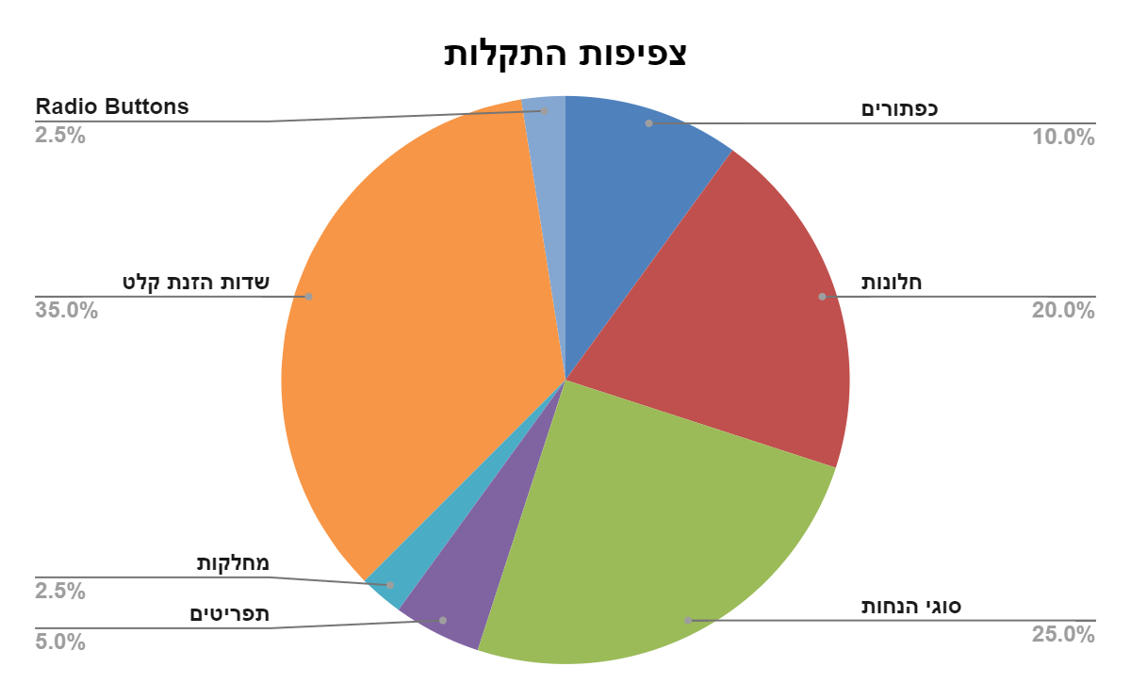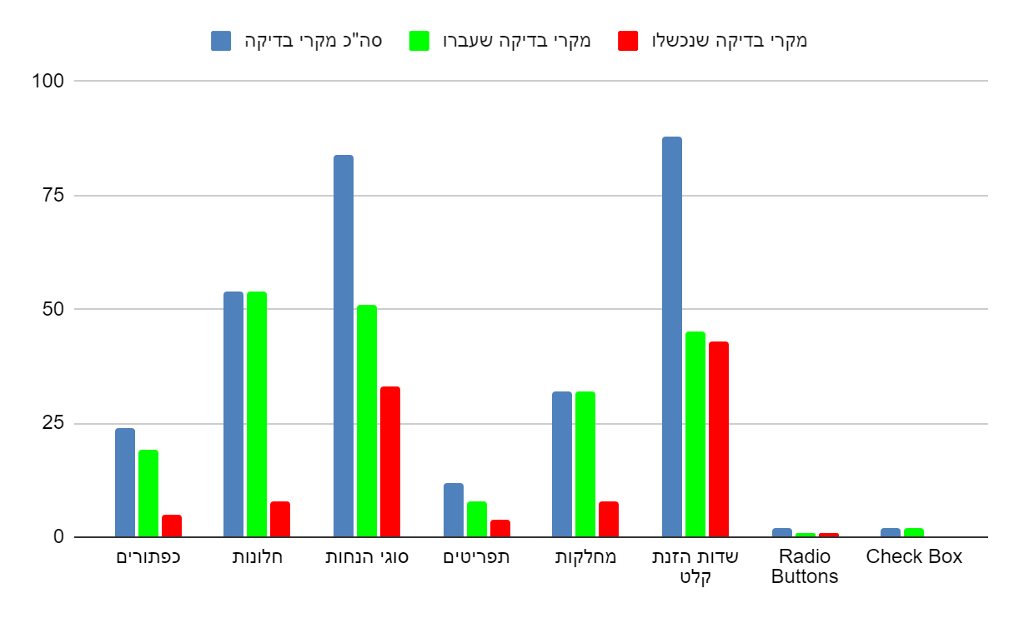

ניתן לראות שעיקר התלקות מצטופפות ברכיבים הבאים -

שדות הזנת הקלט, סוגי הנחות והחלונות

ניתן לראות שרוב מקרי הבדיקה עברו בהצלחה והחלק משמעותי מהבדיקות שנכשלו מתרכזות ברכיבים הבאים - שדות הזנת קלט וסוגי הנחות

# 6. Evaluation

# הערכת מוכנות הרכיבים והמערכת לשלב הבא

1. **כפתורים:** הרצנו 24 מקרי בדיקה, מתוכם - עברו 79% ונפתחו 4 תקלות. התקלות אינן קריטיות לכן נמליץ להעביר את הרכיב לשלב הבא.
2. **חלונות:** הרצנו 54 מקרי בדיקה, מתוכם עברו 85% ונפתחו 7 תקלות. יש כרגע תקלה אחת קריטית ולכן לא נמליץ להעביר את הרכיב עד להשלמת תיקון התקלות החשובות והחמורות.
3. **סוגי הנחות וחישובן:** הרצנו 84 מקרי בדיקה, מתוכם עברו 61% ונפתחו 10 תקלות. יש כרגע 3 תקלות קריטיות לכן לא נמליץ להעביר את הרכיב עד להשלמת תיקון התקלות החשובות והחמורות.
4. **תפריטים:** הרצנו 12 מקרי בדיקה, מתוכם - עברו 67% ונפתחו 2 תקלות. התקלות אינן קריטיות לכן נמליץ להעביר את הרכיב לשלב הבא.
5. **מחלקות:** הרצנו 32 מקרי בדיקה, מתוכם עברו 75% ונפתחה תקלה אחת. יש כרגע תקלה אחת קריטית ולכן לא נמליץ להעביר את הרכיב עד להשלמת תיקון התקלות החשובות והחמורות.
6. **שדות הזנת קלט:** הרצנו 88 מקרי בדיקה, מתוכם - עברו 51% ונפתחו 14 תקלות. ישנה הצטופפות גדולה מאוד של תקלות, בעיקר בגירסה V.1.0, חלקן תקלות ברמת חומרה גבוהה ולכן לא נמליץ להעביר את הרכיב עד להשלמת תיקון התקלות החשובות.
7. **Radio Buttons:** הרצנו 2 מקרי בדיקה, מתוכם - עברו 50% ונפתחה תקלה אחת. התקלה אינה קריטית לכן נמליץ להעביר את הרכיב לשלב הבא.
8. **Check Box:** הרצנו 2 מקרי בדיקה, מתוכם - עברו 100% ולא נפתחו תקלות. נמליץ להעביר את הרכיב לשלב הבא.

# Chartתרשים מצב הרכיבים



# 7. Summary Of Activity

# טבלת מצב המערכת

|  |  |  |  |
| --- | --- | --- | --- |
| **מערכת Retail Discount Calculator** | | | |
|
| סבב 1 | | סבב 2 | |
|
| גרסה נבדקת | V.1.0 | גרסה נבדקת | V.1.1 |
|
| כמות בדיקות כוללת | 99 | סה"כ בדיקות | 99 |
|
| כמות בדיקות שעברו | 48 | סה"כ בדיקות שעברו | 81 |
|
| כמות בדיקות שנכשלו | 51 | כמות בדיקות שנכשלו | 18 |
|
| כמות תקלות שנפתחו | 33 | כמות תקלות שנפתחו | 15 |
|
| כמות תקלות שתוקנו | 20 | כמות תקלות שתוקנו | 0 |
|

# 

# תרשים מצב המערכת

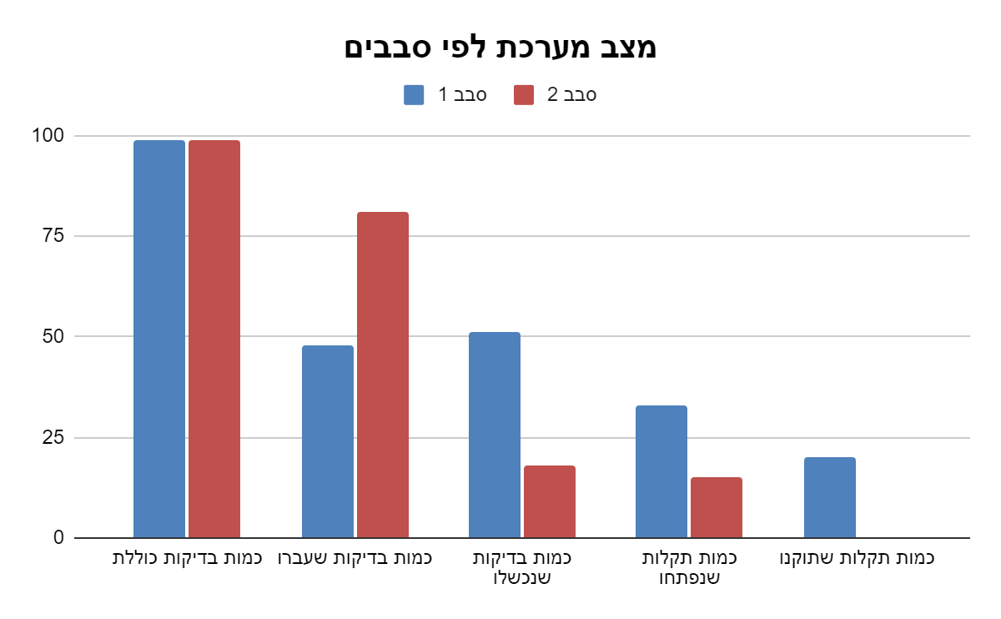

# מסקנות והמלצות

**בסבב הראשון**

ביצענו בדיקות על גרסה V.1.0 וגילינו מספר גדול של תקלות אשר רובן הגדול תוקן לקראת הסבב הבא

**(ראה סעיף 7 - טבלת מצב המערכת, מסמך STR)**,

אך עדיין ישנם תקלות הנדרשות להתייחסות **(ראה סעיף 5 - טבלת סיכום נתונים, מסמך STR).**

**בסבב השני**

ביצענו בדיקות על גרסה V.1.1 ומתוכם התרכזנו בבדיקות הנסיגה **(ראה מקרי בדיקה במרקור צהוב גליון STD)**.

מצאנו כי מספר התקלות צומצם משמעותית ורוב הבדיקות עברו, אך ישנם עדיין תקלות הנדרשות להתייחסות

**(ראה סעיף 5 - טבלת סיכום נתונים, מסמך STR)**.

**נמליץ לעבור לסבב הבא לאחר תיקון התקלות הקריטיות**